Bac 2025 Centres étrangers 1 Jour 1 Correction © https://www.labolycee.org
Spécialité physique chimie
Exercice 2 : Radar pédagogique équipé d’un panneau solaire (6 points)
1. Alimentation électrique du radar : le panneau solaire photovoltaïque
Q.1. Justifier, en utilisant la figure 3, le fait que dans les conditions d’éclairement du radar, la puissance électrique maximale fournie est P_{m} = 100 W.
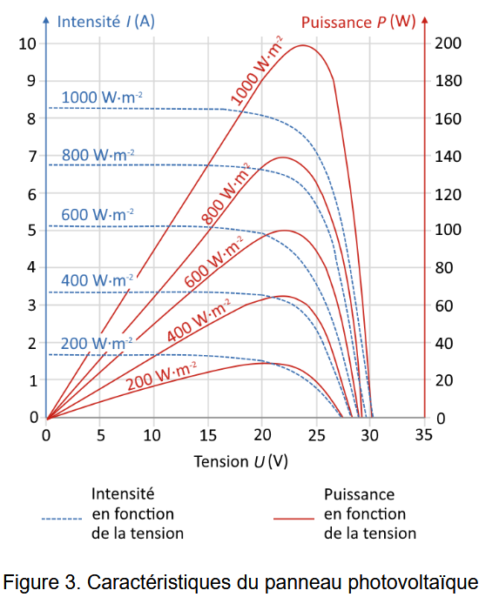

L’éclairement moyen dans la commune où
est placé le radar vaut E = 600 W·m ⁻².

Sur la courbe de puissance pour 600 W·m ⁻²,
on vérifie bien que la puissance maximale
vaut 100 W.

Q.2. Calculer la valeur du rendement η du panneau photovoltaïque. Conclure.
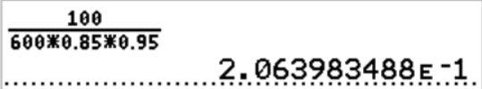
Cette valeur est très proche du rendement de 20% annoncé par le constructeur. Elle est donc correcte.

2. Fonctionnement du radar
Q.3. Décrire qualitativement l’effet Doppler.

L'effet Doppler est un phénomène physique qui se manifeste lorsqu'il y a un mouvement relatif entre la source qui émet l'onde et l'observateur qui la reçoit. À l’approche, la fréquence perçue est plus élevée que la fréquence émise, tandis qu’à l’éloignement la fréquence perçue est moins grande que la fréquence émise.
Pour des ondes sonores audibles, comme celles émises par la sirène d’une ambulance, on entend d’abord un son plus aigu puis un son plus grave : HHIIIIIIIIIIHOOOOOOOOONNN.
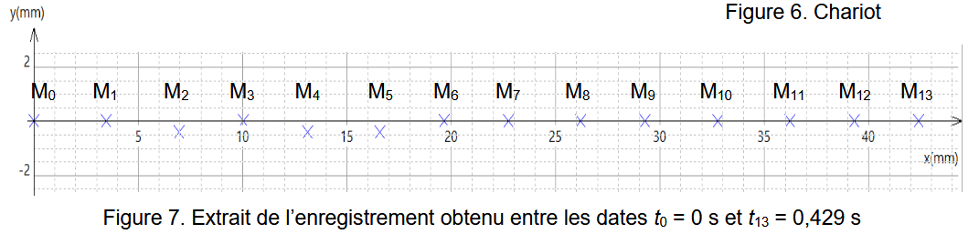
Q.4. Calculer les valeurs des vitesses v₇ et v₁₁ du chariot respectivement aux dates t₇ et t₁₁.
Entre t₀ et t₁₃ il s’écoule 0,429 s donc entre t₆ et t₈ il s’écoule (0,429/13)×2 s
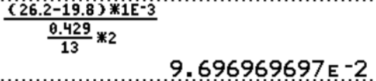
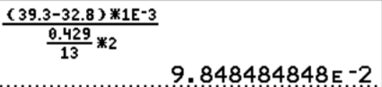
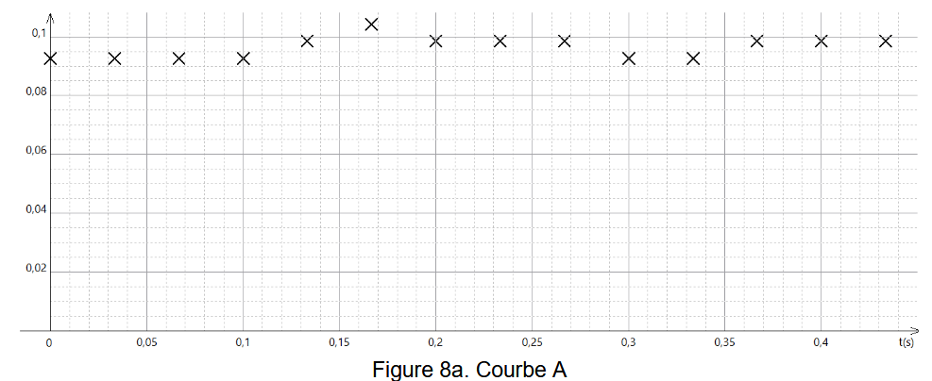
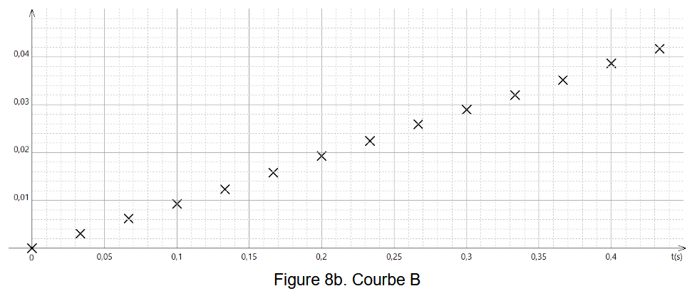

A(0,25 s ;0,024m)

Q.5. Associer, en justifiant, chaque courbe A et B des figures 8a et 8b à la grandeur correspondante.
Les valeurs de la vitesse calculées précédemment se retrouvent sur la courbe 8a qui représente donc la vitesse horizontale v_{x}.
L’abscisse x du chariot augmente au cours du temps, on la retrouve sur la figure 8b.
Q.6. Estimer, à partir d’une des figures 8a ou 8b, la valeur de la vitesse moyenne du chariot.
Avec la figure 8a, on trace une droite moyenne passant au plus près de tous les points. Elle montre qu’aux erreurs de mesures, près la vitesse semble constante et proche
de 9,6×10^{–2} m·s⁻¹.
OU Avec la figure 8b, on trace la droite moyenne passant au plus près de tous les points. C’est une droite passant par l’origine qui montre que la position x est proportionnelle à la durée t.
x = k.t
Il faut calculer la valeur du coefficient directeur de la droite.
Avec le point A,
= 9,6×10^{–2} m·s⁻¹ = 9,6 cm·s⁻¹
Le mouvement étant uniquement sur l’axe horizontal, v_{x} = v = 9,6×10^{–2} m·s⁻¹.
Mesure de la vitesse du chariot grâce à l’effet Doppler
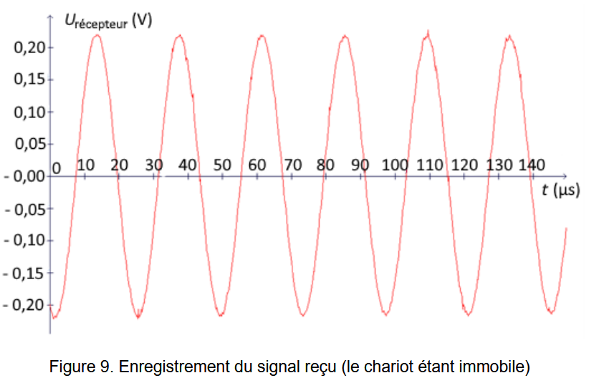

Q.7. Déterminer la valeur de la période T_{R} du signal obtenu. En déduire que la valeur de la fréquence f_{E} du signal émis par l’émetteur vaut 42 kHz.
Pour plus de précision, on mesure la durée de 5 périodes.
T_{R} = (138 – 20)/5 = 23,6 µs = 23,6×10⁻⁶ s
= 42 kHz
Comme l’émetteur et le chariot sont immobiles, l’effet Doppler ne se produit pas alors f_{E} = f_{R}.
On retrouve bien la valeur annoncée.
Une nouvelle acquisition du signal émis et du signal reçu est réalisée lorsque le chariot se déplace, en se rapprochant de l’émetteur et du récepteur. Le décalage Doppler mesuré est
Δf = 22,7 Hz.
Q.8. Calculer la valeur de v_{chariot}, la vitesse du chariot obtenue par effet Doppler. Comparer le résultat obtenu à ceux des questions Q.4 et Q.6.
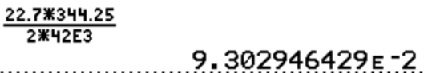
donc
On a obtenu aux questions précédentes des valeurs très proches, bien que légèrement supérieures avec 9,7 cm·s⁻¹ ; 9,85 cm·s⁻¹ et 9,6 cm·s⁻¹.
La faible différence montre que ces méthodes sont entachées d’une incertitude de l’ordre de quelques mm·s⁻¹. Ce qui reste relativement assez faible.

Merci de nous signaler la présence d’éventuelles erreurs à labolycee@labolycee.org

